EKSPOZICINĖS ĮRANGOS NUOMA SU STENDŲ ĮRENGIMO PASLAUGOMIS
TECHNINĖ SPECIFIKACIJA

BENDRIEJI REIKALAVIMAI:

1. Ekspozicinės įrangos nuoma ir stendų įrengimo paslaugų pirkimas. Ekspozicinė įranga ir stendai bus naudojami Perkančios organizacijos organizuojamuose renginiuose.
2. Preliminariai suplanuotų renginių datos: 2026 m. spalio 16–17 d.; 2027 vasario mėn. 21-22 d., kovo 18–20 d., spalio 15-16 d..
3. Paslaugos teikiamos: Universiteto g. 10a,10b ir 10c, Akademija, Kauno r.
4. Stendai baigiami rengti ir perduodami naudojimui ne vėliau kaip 72 val. iki renginio pradžios.
5. Tiekėjas, susidarius neplanuotoms aplinkybėms, privalo įvykdyti skubų užsakymą, t. y. pagal perkančiosios organizacijos prašymą pateiktą el. paštu, pristatyti papildomos įrangos komponentus per 24 val. nuo užsakymo pateikimo.

SPECIALIEJI REIKALAVIMAI EKSPOZICINĖS ĮRANGOS NUOMAI IR STENDŲ ĮRENGIMUI VIENAM RENGINIUI:
- Tiekėjas turi turėti galimybę viename renginyje standartiniais stendais užstatyti iki 1500 kv. m.
  - Į įrengto standartinio stendo kainą taip pat turi būti įskaičiuoti stendo sumontavimas ir išmontavimas, įrangos transportavimo išlaidos, elektros instaliacijos medžiagos ir darbai, budintis elektrikas ir stendų montuotojas parodos metu, ekspozicijos išvalymas prieš prasidedant parodai (po stendų sumontavimo).

1 lentelė
Eil.  Nr. | Aprašymas | Preliminarus kiekis, kv. m. | Tiekėjo siūloma charakteristika  (neužpildžius šios stulpelio tiekėjo pasiūlymas bus atmestas)  (Pildo tiekėjas)
1. | 2 | 3 | 4
1. | Standartiniai stendai su įrengimu.  Įrengtą standartinį stendą sudaro: iš abiejų pusių baltos sienelės, kurių storis ne mažiau 2,5 ne daugiau 3,5 mm tarpusavyje sujungiamos 8 kanalų sistemos konstrukcijomis, frizais, kiliminė danga, po vieną šviestuvą kas 3 kv. m. užrašas ant frizo su perkančiosios organizacijos pavadinimu, vienas ekspozicinis stalas ir 3 minkštos kėdės, šiukšliadėžė, el. įvadas (ne mažiau kaip 3 kW). | 3000

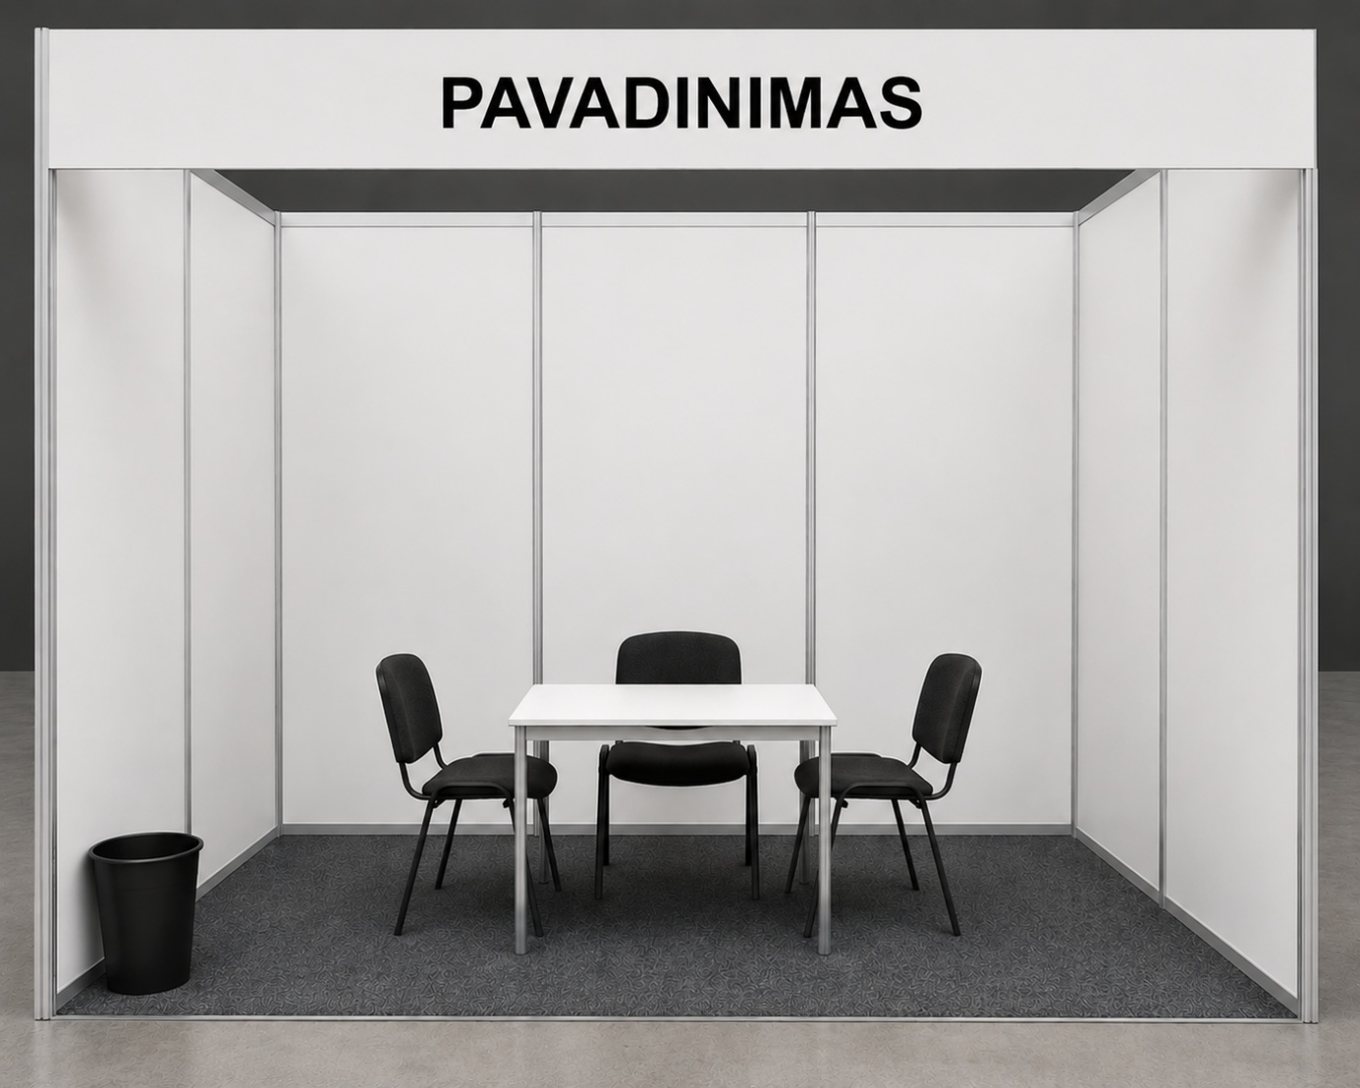

  - Tiekėjas turi turėti galimybę viename renginyje nestandartiniais stendais užstatyti iki 1500 kv. m.
  - Į nestandartinių komponentų kainą turi būti įskaičiuota nestandartinio stendo projektavimo kaina, taip pat turi būti įskaičiuoti sumontavimas ir išmontavimas, įrangos transportavimo išlaidos, budintis elektrikas ir stendų montuotojas renginio metu, ekspozicijos išvalymas prieš prasidedant renginiui (po stendų sumontavimo).
  - Perkančioji organizacija neįsipareigoja užsakyti visų išvardintų komponentų vienu metu.
  - Tiekėjas įsipareigoja užtikrinti, kad įrengiami stendai būtų estetiškai tvarkingi, t. y. įranga būtų nesulūžusi, švari, nedulkėta ar nebūtų su kitokiais aiškiai matomais defektais.
2 lentelė
Eil.  Nr. | Aprašymas | Prelimina-rūs kiekiai, vnt. | Tiekėjo siūloma charakteristika  (neužpildžius šios stulpelio tiekėjo pasiūlymas bus atmestas)  (Pildo tiekėjas)
1. | 2 | 3 | 4
1. | Sienelė pagaminta iš medžio dulkių plokštės dengtos PVC plėvele arba lygiavertės medžiagos (1000 mm x 2500 mm x 2,5 mm), leidžiama matmenų paklaida: ±10 mm ilgiui ir pločiui, ±0,2 mm storiui. | 200
2. | Sienelė su spauda ne mažiau kaip (1000 mm x 2500 mm x 2,5 mm, spalvota spauda), leidžiama paklaida: ±10 mm ilgiui ir pločiui, ±0,2 mm storiui | 60
3. | Stalas kurio matmenys (800 mm x 800 mm) (±20 mm) | 200
4. | Ekspozicinė minkšta kėdė (pilka, mėlyna arba juoda, chromuotomis kojomis) | 400
5. | Kiliminė danga, kiliminės dangos spalva pasirenkama iš ne mažiau kaip iš 3 tiekėjo pasiūlytų variantų | 500
6. | Pakyla, dengta kilimine danga su laipteliais dengtais kilimine danga ne mažiau kaip (3000 x 5000, h-300, kilimo spalva pasirenkama. Tiekėjas siūlo pasirinkti iš ne mažiau kaip 3 spalvų). | 60
7. | Pakyla, dengta kilimine danga su laipteliais dengtais kilimine danga ne mažiau kaip (4000 x 6000, h-300, kilimo spalva pasirenkama. Tiekėjas siūlo pasirinkti iš ne mažiau kaip 3 spalvų) | 60
8. | Pakyla, dengta kilimine danga ne mažiau kaip (3000 x 5000, h-150, kilimo spalva pasirenkama. Tiekėjas siūlo pasirinkti iš ne mažiau kaip 3 spalvų) | 60
9. | Aliuminio karkasas apšvietimui ne mažiau kaip ((230 mm x 230 mm x 1000 mm) | 400
10. | Spintelė su dviem durelėmis ir lentyna spintelė ne mažiau kaip (500 x 1000, h-1000) | 40
11. | Spinta - vitrina su stiklais ir dviem stiklinėmis lentynomis . spinta - vitrina ne mažiau kaip (1000 x 1000, h-2500) | 10
12. | Stalas - vitrina su stiklais ne mažiau kaip (1000 x 1000, h-1000) | 10
13. | Lankstinukų stovas: metalinis, laisvai pastatomas, stabilus. Turi būti su ne mažiau kaip 8 kišenėmis (lankstinukų laikikliais). Kišenių formatas – A4 arba lygiavertis. Bendras stovo aukštis – 1500 mm, leidžiama paklaida ±200 mm | 30
14. | Lentynų konstrukcija ne mažiau kaip (500 x 1000, h-2500 | 20
15. | LED televizorius (ekrano įstrižainė ne mažiau kaip 55 coliai) Turi turėti bent vieną HDMI jungtį (-is). Turi būti pritaikytas montavimui ant sienos | 10
16. | Varstomos durys ne mažiau kaip (2500 x 1000 x 2.5 mm) | 20
17. | Vienfazis elektros įvadas iki 3 kW | 80
18. | Trifazis elektros įvadas iki 6 kW | 20
19. | Trifazis elektros įvadas iki 15kW | 10

- REIKALAVIMAI ŽALIĄJAM PIRKIMUI
Perkančioji organizacija vykdo “Žaliąjį pirkimą”:
  - vadovaudamasi Aplinkos apsaugos kriterijų taikymo, vykdant žaliuosius pirkimus, tvarkos aprašo, patvirtinto Lietuvos Respublikos aplinkos ministro 2011 m. birželio 28 d. įsakymu Nr. D1-508 „Dėl Aplinkos apsaugos kriterijų taikymo, vykdant žaliuosius pirkimus, tvarkos aprašo patvirtinimo“ (toliau – Tvarkos aprašas) 4.4.4.1 papunkčiu, vykdant pirkimo sutartį tiekėjas turi laikytis šių aplinkosaugos reikalavimų: 1) siekti mažinti popieriaus sunaudojimą, atsisakyti nebūtino dokumentų kopijavimo ir spausdinimo, rengiama dokumentacija, kiek tai įmanoma, Užsakovui turi būti pateikta elektroniniu formatu, o dokumentacija, kuri turi būti pasirašoma, pasirašoma elektroniniu parašu. Esant būtinybei spausdinti, naudojamas perdirbtas popierius, kuris atitinka žaliojo pirkimo reikalavimus, patvirtintus Tvarkos aprašo 2 priedo 1 skyriuje „Popierius ir jo gaminiai“ išdėstytus minimalius aplinkos apsaugos kriterijus. 2) Siekti, kad tiekiant Paslaugas būtų sunaudojama mažiau gamtos išteklių, t. y. .
  - Kartu su pasiūlymu pateikiama tik Tiekėjo laisvos formos deklaracija apie atitiktį reikalavimams.

...........................

